VetMap
(DAS) Documento Arquitectura Sistema
Versión 1.0

Identificación de Documento

Identificación | DAS-VETMAP-001
Proyecto | VetMap – Plataforma Tecnológica Integral para el Cuidado de Mascotas
Versión | 1.0

Documento mantenido por | Equipo de Desarrollo / Gestión de Proyecto Capstone
Fecha de última revisión | 19 de Septiembre de 2026
Fecha de próxima revisión | 19 de Octubre de 2026

Documento aprobado por | Evaluador del Proyecto Capstone
Fecha de última aprobación | 27 de Octubre de 2026

Historia de Revisiones

Fecha | Versión | Descripción | Autor
15/03/2026 | 0.1 | Redacción de la problemática, situación actual y objetivos del caso de negocio. | Luis González
19/09/2026 | 0.2 | Documentación de la propuesta de solución, componentes del sistema y alcance. | Martín Guerrero
30/09/2026 | 0.3 | Elaboración del caso de uso completo, módulo de despachos y reportes esperados. | Sebastián Rojas
02/10/2026 | 0.4 | Versión final del documento del Caso de Negocio VetMap aprobada para revisión | Javier Rodriguez
04/10/2026 | 1.0 | Revisión de estilo, ortografía y aprobación de la versión final del documento | Allison Rubio

Tabla de Contenidos

Tabla de Contenidos 1
1 Introducción 2
1.1 Contexto del Problema 3
1.2 Propósito 3
1.3 Ámbito 4
1.4 Definiciones, acrónimos y abreviaciones 5
1.5 Referencias 5
1.6 Resumen ejecutivo 6
1.7 Representación 7
2 Metas y Restricciones de la Arquitectura 7
2.1 Metas de la arquitectura 8
2.2 Restricciones de la Arquitectura 9
2.3 Otros antecedentes y consideraciones 9
3 Vista de Escenarios 0
3.1 Modelo de Casos de Uso 0
3.2 Casos de Usos Extendidos 0
3.3 Especificación de los Escenarios de Calidad Relevantes 0
4 Vista de Procesos 0
5 Vista Lógica 0
5.1 Parte Estructural ( Diagrama de Clases y Diagrama Relacional) 0
5.1.1 Descripción de Clases 0
5.1.2 Descripción de Tablas 0
5.2 Parte Dinámica (Diagrama de Secuencias) 0
6 Vista de Desarrollo o Despliegue 0
7 Vista Fisica 0
8 Decisiones de Diseño y Selección de Alternativas 0
9 Análisis de Reutilización 0

Introducción

Contexto del Problema

Actualmente, la gestión del cuidado de mascotas se encuentra altamente fragmentada. Los dueños de mascotas deben recurrir a múltiples plataformas, aplicaciones y registros independientes para realizar tareas cotidianas como comparar precios de productos, buscar disponibilidad, agendar citas veterinarias, gestionar historiales médicos e ingresar datos de salud (peso, vacunas, medicamentos). Esta dispersión dificulta el seguimiento continuo de la salud del animal y la centralización de sus antecedentes.
Por parte de los establecimientos:
- Clínicas veterinarias: Operan con sistemas desconectados que imposibilitan un seguimiento médico consolidado e integral del paciente a lo largo del tiempo.
- Tiendas y comercios: Presentan dificultades para actualizar sus catálogos, precios y stock en tiempo real. Además, en los procesos de despacho de productos existen problemas de operatividad, tales como retrasos, desviaciones de ruta y falta de trazabilidad o evidencia fotográfica de las entregas.
VetMap surge como una solución tecnológica integral y centralizada para resolver esta fragmentación. La plataforma conecta en un solo ecosistema a dueños de mascotas, clínicas, tiendas y repartidores mediante un sistema compuesto por una aplicación móvil, portales web de gestión, un módulo logístico de despacho y un motor de análisis preventivo de datos de salud.

Propósito

El propósito de este Documento de Arquitectura de Software (DAS) es describir de manera integral la estructura, decisiones de diseño, vistas arquitectónicas y patrones tecnológicos que fundamentan la plataforma VetMap.
Este documento busca garantizar que el sistema cumpla con los objetivos de negocio:
- Centralización e integración: Unificar en una sola plataforma la gestión médica de mascotas, la comparación de productos veterinarios y el control logístico de despachos.
- Análisis inteligente: Dar soporte a funcionalidades diferenciadoras como el motor de alertas médicas preventivas y la configuración de alertas de precios.
- Escalabilidad y trazabilidad: Guiar el desarrollo modular de los distintos componentes del sistema (app móvil, portales web para tiendas y clínicas, módulo de repartidores y panel administrativo), asegurando altos estándares de rendimiento, mantenibilidad y trazabilidad.

Ámbito

VetMap es una solución digital centralizada e integral para el cuidado de mascotas que conecta a dueños, tiendas, clínicas veterinarias y repartidores.
En Alcance (Dentro del Sistema):
- Aplicación Móvil (Dueños de mascotas):
  - Registro y perfilamiento de mascotas (vacunas, peso, historial médico y recordatorios).
  - Búsqueda y comparación de productos veterinarios (precios, stock, alertas de bajada de precios).
  - Geolocalización de tiendas y clínicas cercanas.
- Plataforma Web (Tiendas Veterinarias):
  - Gestión de catálogo de productos, precios y stock.
  - Control de pedidos y asignación de despachos.
- Plataforma Web (Clínicas Veterinarias):
  - Ficha médica digital, historial del paciente, agendamiento de horas, diagnósticos y recetas.
- Módulo Logístico (Repartidores):
  - Seguimiento de rutas, cambio de estados de pedidos, reporte de incidencias y carga de evidencia fotográfica de entrega.
- Panel Administrativo General:
  - Gestión global de usuarios, comercios, auditoría y reportabilidad analítica del sistema.
- Motor de Alertas Inteligentes (Diferenciador):
  - Análisis de patrones de datos (p. ej., variaciones anómalas de peso) para emitir alertas preventivas (no diagnósticas) al usuario.
Fuera de Alcance (Límites del Sistema):
- Procesamiento directo de e-Commerce: VetMap funciona como plataforma de comparación y conexión. La transacción final y pago se completan a través del canal propio habilitado por cada tienda.
- Diagnóstico Médico Automatizado: El sistema genera alertas preventivas de conducta/datos, pero no realiza diagnósticos ni sustituye el criterio del médico veterinario.

Definiciones, acrónimos y abreviaciones
ACRÓNIMO | DESCRIPCIÓN
VetMap | Plataforma tecnológica e integral para el cuidado centralizado de mascotas, que conecta a dueños, tiendas y clínicas veterinarias.
SDAI / SAI | Sistema de Alertas Inteligentes: Funcionalidad diferenciadora que analiza patrones en los registros (como cambios de peso) para emitir alertas preventivas no diagnósticas.
CPV / CPP | Comparador de Productos Veterinarios / Comparador de Precios: Módulo que permite buscar, comparar stock, marcas y precios de productos en diferentes establecimientos.
MGD / MGR | Módulo de Gestión de Despachos / Repartidores: Sistema para la trazabilidad, asignación, seguimiento de rutas, control de desviaciones y registro de evidencias de entrega.
FMV / HCV | Ficha Médica Veterinaria / Historial Clínico: Registro centralizado con el historial médico de la mascota (vacunas, diagnósticos, tratamientos, recetas y controles).

Referencias
A continuación, se listan las referencias a otros documentos:

- ERS Informe ERS.docx - Documentos de Google

Resumen ejecutivo

VetMap es una solución tecnológica integral orientada a resolver la fragmentación en el cuidado de mascotas y la falta de trazabilidad en los servicios del sector. Actualmente, los dueños de mascotas, tiendas y clínicas veterinarias operan mediante canales e información dispersos, lo que dificulta el seguimiento de historiales de salud, la comparación de productos y la gestión eficiente de despachos.
Para abordar esta problemática, VetMap centraliza el ecosistema en un único sistema integrado compuesto por:
- Aplicación Móvil para dueños: Registro y gestión de la mascota (vacunas, ficha médica, peso), recordatorios, buscador de establecimientos y un comparador de precios de productos veterinarios con alertas de costo e historial.
- Plataforma Web para Clínicas Veterinarias: Administración de pacientes, fichas médicas, consultas, agendamiento y recetas.
- Plataforma Web para Tiendas y Módulo de Despachos: Gestión de catálogos, pedidos y control logístico de repartidores (rutas, tiempos y evidencia fotográfica de entrega).
- Panel Administrativo Central: Control operacional general y generación de reportes e indicadores.
- Diferenciador / Alertas Inteligentes: Módulo de análisis de datos que detecta patrones en los registros de la mascota (como variaciones de peso) y genera alertas preventivas para sugerir la evaluación de un profesional.

Representación
La arquitectura del sistema VetMap está representada siguiendo el enfoque del framework 4+1 y las recomendaciones del proceso unificado. Las vistas incluidas en esta versión del documento son:

- Vista de Escenarios: Describe los casos de uso más significativos, presenta los actores y una descripción de sus casos de uso asociados. De igual forma describe los escenarios de calidad más relevantes para la arquitectura.

- Vista de Procesos: Describe los procesos involucrados para darle sentido a la ejecución del sistema, así como sus relaciones de comunicación y sincronización.

- Vista Lógica: Describe la arquitectura del sistema presentando varios niveles de refinamiento. Indica los módulos lógicos principales, sus responsabilidades y dependencias.

- Vista de Desarrollo o Despliegue: Describe los componentes de deployment construidos y sus dependencias.

- Vista Fisica: Describe restricciones tecnológicas, normativas, estándares, etc., los cuales influyen sobre las decisiones arquitectónicas, del producto y del proceso de desarrollo.

Metas y Restricciones de la Arquitectura
A continuación, se revisan las metas y restricciones de la arquitectura.

Metas de la arquitectura
De acuerdo a las reuniones y al análisis de los requerimientos, se listan los principales conductores iniciales de la arquitectura los cuales corresponden a las metas arquitectónicas iniciales ( atributos de calidad)

- Desempeño: Respuestas rápidas en la búsqueda y comparación en tiempo real de productos, precios y stock entre múltiples tiendas.
Procesamiento fluido de peticiones masivas en la app móvil y plataformas web concurrentes.

- Tolerancia a fallos: Alta disponibilidad del servicio para garantizar que los dueños de mascotas, clínicas y repartidores puedan acceder a fichas médicas y despachos sin interrupciones.
Persistencia segura e intachable ante caídas para prevenir la pérdida de historiales médicos o registros de entregas.

- Seguridad: Control de acceso y roles estrictos (Panel Administrativo, Clínicas, Tiendas, Repartidores y Dueños).
Protección y privacidad de fichas médicas, antecedentes clínicos y datos personales de usuarios.

- Modificabilidad/Reuso: Arquitectura modular compuesta por subsistemas independientes (App móvil, web clínicas, web tiendas, módulo de despachos y panel admin) que facilite el mantenimiento y la reusabilidad de componentes.
Escalabilidad para incorporar nuevos tipos de alertas o integraciones con canales de tiendas externas sin impactar el núcleo del sistema.

- Operatividad: Capacidad de monitoreo constante de la trazabilidad lograda en los despachos (alertas de demoras, desviaciones y registro de evidencias fotográficas).
Generación eficiente de reportes operativos y analíticos.

- Adaptabilidad: Soporte multiplataforma (móvil para usuarios/repartidores y web para clínicas/tiendas/administración) adaptado a las necesidades operativas de cada actor.
Procesamiento inteligente de datos históricos (peso, controles) para adaptarse y generar alertas preventivas según patrones de comportamiento detectados.

Restricciones de la Arquitectura
Existen restricciones que han sido levantadas con los stakeholders, las cuales se presentan a continuación:

- Tiempo de construcción: se cuenta con un plazo de tiempo para su construcción, 38 semanas según la planificación.

- Infraestructura: se cuenta con servidores de aplicación replicados y con una base de datos PostgreSQL.

- Otros componentes de software: no se considera la adquisición y licenciamiento de otros componentes de software.

- Integración y desacoplamiento comercial: La plataforma funciona solo como comparador y conector; la transacción final de compra de productos debe delegarse a los canales externos de cada tienda.
- Multicanalidad y soporte multiplataforma: Se requiere mantener sincronizadas tres interfaces distintas e independientes: app móvil (dueños), plataformas web (tiendas y clínicas) y módulos operativos (repartidores y administración).
- Lógica de negocio y alertas no clínicas: El motor de análisis de patrones debe limitar la emisión de alertas a carácter meramente preventivo (e.g., variaciones de peso) sin ejecutar ni sugerir diagnósticos médicos automáticos.
- Rendimiento e ingesta de geolocalización: El módulo logístico requiere procesamiento en tiempo real para el seguimiento de rutas, captura de incidencias, geolocalización y almacenamiento de evidencia fotográfica por despacho.
- Centralización de datos multitenant: La base de datos debe soportar un modelo multitenant para aislar la información de distintas clínicas y tiendas, garantizando a la vez un historial médico unificado por mascota.

Otros antecedentes y consideraciones
La empresa desarrolladora cuenta con un framework que considera los siguientes componentes que permiten satisfacer los requerimientos arquitectónicos:

- Framework de Desarrollo Móvil y Web: Con esto se soporta la encapsulación y modularización de componentes para facilitar la mantenibilidad del sistema en las distintas plataformas (aplicación móvil para dueños de mascotas, portales web para tiendas y clínicas veterinarias, módulo de repartidores y panel administrativo). Asimismo, privilegia el performance en tiempo de ejecución dado que es un framework conocido, amigable y optimizado para la gestión e integración de APIs en tiempo real.

- Framework de Seguridad e Identidad: Con esto se soporta la meta de seguridad, garantizando el control de acceso basado en roles (usuarios/dueños, administradores de tiendas, médicos veterinarios, repartidores y administradores generales), la autenticación segura, la protección de fichas médicas e historiales de mascotas, y el resguardo de la información sensible y de geolocalización en los procesos de despacho.
- Motor de Reglas y Analítica de Datos (Alertas Inteligentes): Componente diseñado para procesar el historial de registros de las mascotas (peso, vacunas, atenciones) y generar alertas preventivas mediante la detección de patrones de variación significativa, manteniendo el enfoque no clínico/preventivo exigido por el negocio.
- Módulo de Logística y Geolocalización (Trazabilidad de Despachos): Servicio encargado de la planificación de rutas, cálculo de desviaciones, seguimiento en tiempo real y captura de evidencia fotográfica al momento de la entrega de pedidos por parte de los repartidores.
- Motor de Comparación y Notificaciones de Precios: Componente dedicado a la ingesta y consulta de catálogos multitienda para la comparación de precios, almacenamiento de precios históricos y la emisión automática de notificaciones/alertas cuando un producto alcanza la meta configurada por el usuario.

Vista de Escenarios
Esta sección describe en detalle el conjunto de escenarios funcionales y no funcionales que obtuvieron la mayor prioridad en el análisis. Para esto se presenta y describe el diagrama de casos de uso y los casos de uso prioritarios, así como los escenarios en que uno o más atributos de calidad se ven involucrados de manera significativa.

Modelo de Casos de Uso
Ilustración 1: Diagrama de Caso Uso General del Sistema

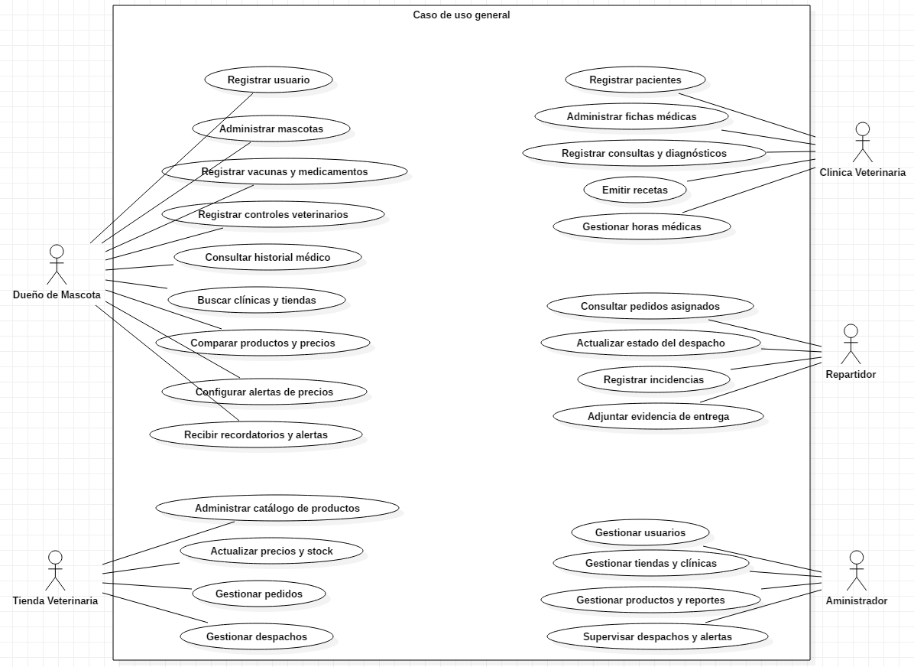

Gestión de mascotas y perfil del dueño
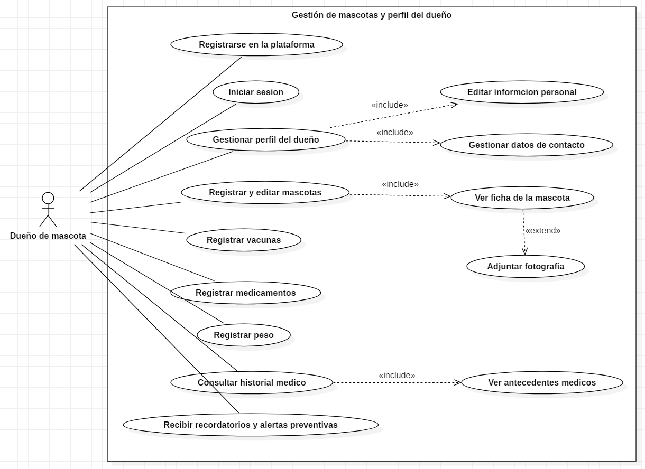

Comparación de productos y precios
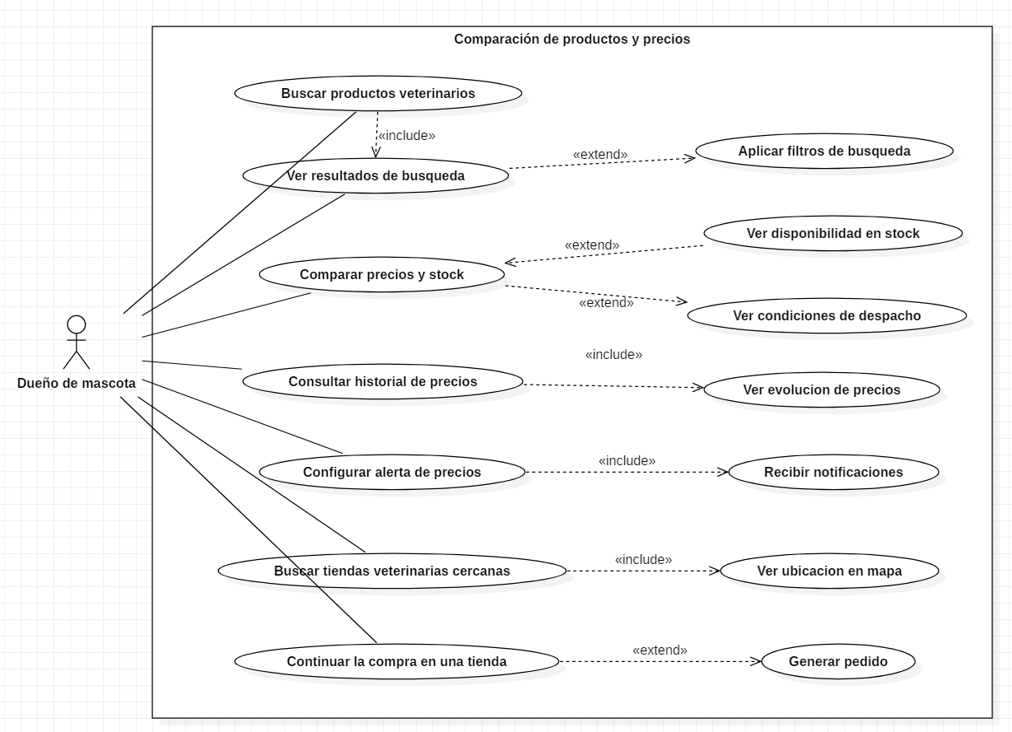

Gestión clínica veterinaria
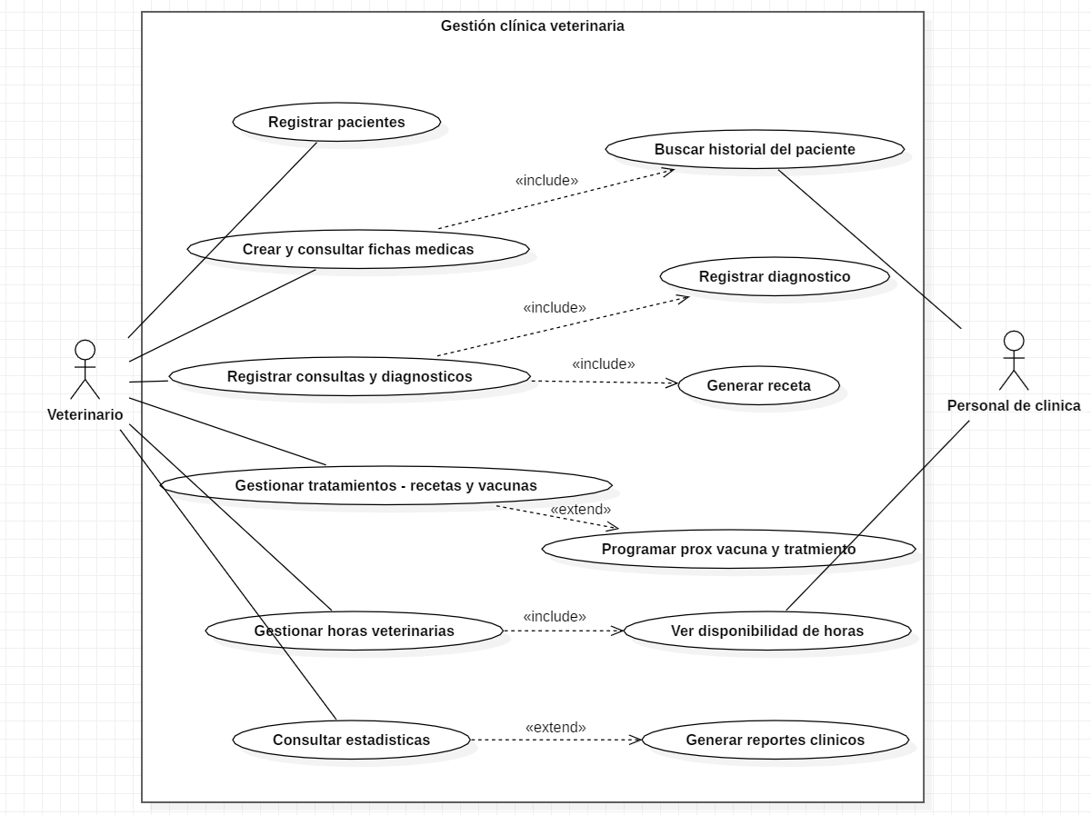

Gestión de tiendas, pedidos y despachos
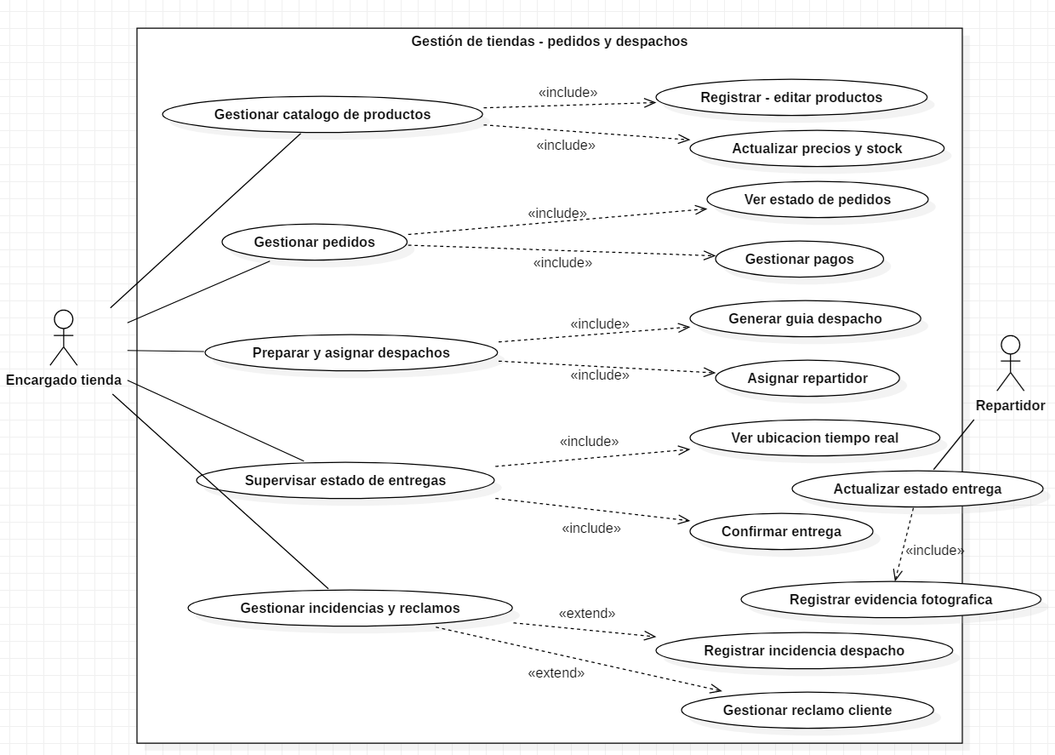

Gestión de repartidores y seguimiento
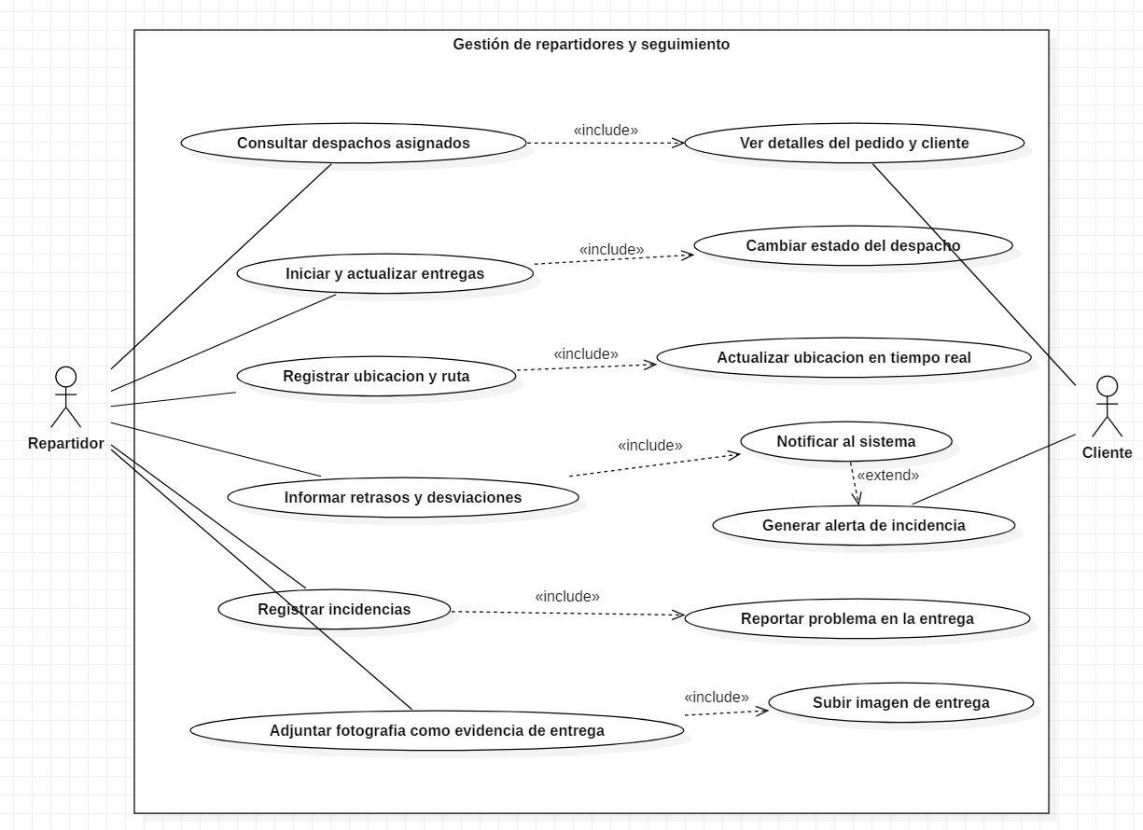

Administración general y reportes
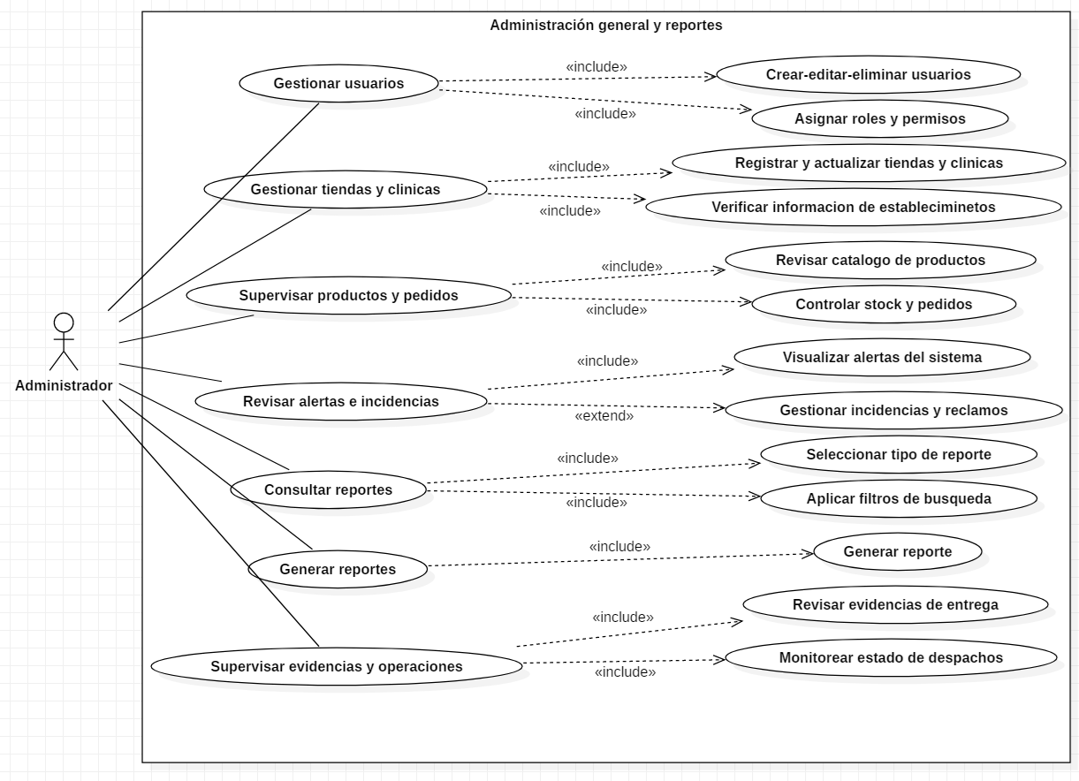

Casos de Usos Extendidos
Los casos de uso considerados son los más relevantes para el desarrollo de la arquitectura. Se adjunta el documento o planilla caso uso.

Adjuntar la planilla caso uso extendido
Documento Caso Uso Extendido.docx

A continuación, se listan los casos de uso relevantes, los cuales pueden ser encontrados con su especificación detallada en el documento “Casos de Uso Extendido”.
Código | Nombre | Actores | Prioridad
CU-001 | Autentificar Usuario | Todos los usuarios | Media
CU-002 | Registrar y Gestionar Perfil de Mascota | Dueño de Mascota | Alta
CU-003 | Registrar Ficha Sanitaria (Vacunas, Medicamentos y Peso) | Dueño de Mascota, Clínica Veterinaria | Alta
CU-004 | Buscar y Comparar Productos Veterinarios | Dueño de Mascota | Alta
CU-005 | Configurar Alertas e Histórico de Precios | Dueño de Mascota | Media
CU-006 | Buscar y Agendar Horas en Clínicas Veterinarias | Dueño de Mascota, Clínica Veterinaria | Alta
CU-007 | Gestionar Ficha Médica, Consultas y Recetas | Veterinario / Clínica Veterinaria | Alta
CU-008 | Administrar Catálogo de Productos, Precios y Stock | Tienda Veterinaria | Alta
CU-009 | Gestionar y Asignar Pedidos para Despacho | Tienda Veterinaria, Repartidor | Alta
CU-0010 | Registrar Entrega y Adjuntar Evidencia Fotográfica | Repartidor | Alta
CU-0011 | Monitorear Ruta y Registrar Incidencias de Despacho | Repartidor, Tienda Veterinaria | Media
CU-0012 | Generar Alertas Inteligentes / Preventivas de Salud | Sistema, Dueño de Mascota | Alta
CU-0013 | Administrar Usuarios, Clínicas y Tiendas | Administrador General | Alta
CU-0014 | Generar Reportes y Estadísticas de Operación | Administrador General, Tienda, Clínica | Media

Especificación de los Escenarios de Calidad Relevantes
Después de un análisis en conjunto con los stakeholders, los escenarios de calidad se expresan a continuación:

Escenario 1 — Rendimiento del comparador de productos

Identificador: EC-01
Escenario(s): |  | Un usuario realiza una búsqueda en el comparador de productos veterinarios y espera obtener resultados en un tiempo aceptable.
Atributos de Calidad relevantes: |  | Rendimiento (tiempo de respuesta / eficiencia)
Componentes del Escenario | Estímulos: | El usuario ingresa un término de búsqueda (ej: "Alimento para perro adulto 15 kg") y solicita comparar precios entre distintas tiendas.
Componentes del Escenario | Fuente del estímulo | Dueño de mascota que utiliza la aplicación móvil.
Componentes del Escenario | Ambiente: | Operación normal, con múltiples tiendas cargadas y catálogo actualizado, bajo carga habitual de usuarios concurrentes.
Componentes del Escenario | Artefacto: | Módulo comparador de productos y motor de búsqueda de VetMap.
Componentes del Escenario | Respuesta: | El sistema procesa la consulta, recupera precios, stock, marca, formato y ubicación de las tiendas, y despliega los resultados comparados.
Componentes del Escenario | Medida de Respuesta | El sistema entrega los resultados en un tiempo máximo de 3 segundos en el 95% de las búsquedas, bajo una carga de al menos 500 usuarios concurrentes.

Escenario 2 — Disponibilidad de la gestión de despachos

Identificador: EC-02
Escenario(s): |  | Durante el seguimiento de un despacho, un componente del sistema presenta una falla y el servicio debe recuperarse sin perder la trazabilidad del pedido.
Atributos de Calidad relevantes: |  | Disponibilidad (tolerancia a fallos / continuidad del servicio)
Componentes del Escenario | Estímulos: | Se produce una caída del servicio de seguimiento mientras un repartidor tiene un despacho en curso.
Componentes del Escenario | Fuente del estímulo | Falla interna del servidor / interrupción de un servicio del módulo de despachos.
Componentes del Escenario | Ambiente: | Operación normal con despachos activos y repartidores en ruta registrando ubicación y estados.
Componentes del Escenario | Artefacto: | Módulo de gestión de repartidores y despachos, y almacenamiento de estados del pedido.
Componentes del Escenario | Respuesta: | El sistema detecta la falla, conmuta a un componente de respaldo y conserva el estado del despacho (pedido, ruta, ubicación, incidencias) sin pérdida de información.
Componentes del Escenario | Medida de Respuesta | El servicio se restablece en un máximo de 30 segundos, con disponibilidad mensual del 99,5% y cero pérdida de registros del despacho en curso.

Escenario 3 — Seguridad del historial médico de la mascota
Identificador: EC-03
Escenario(s): |  | Un actor no autorizado intenta acceder al historial médico y a las fichas de una mascota registrada en la plataforma.
Atributos de Calidad relevantes: |  | Seguridad (confidencialidad y control de acceso)
Componentes del Escenario | Estímulos: | Se realiza un intento de acceso a fichas médicas, antecedentes y datos de la mascota sin las credenciales o permisos correspondientes.
Componentes del Escenario | Fuente del estímulo | Usuario no autenticado o usuario autenticado sin autorización (ej: una clínica que no atiende a esa mascota).
Componentes del Escenario | Ambiente: | Operación normal, con datos médicos sensibles almacenados y múltiples roles activos (dueños, clínicas, administrador).
Componentes del Escenario | Artefacto: | Módulo de gestión veterinaria, perfiles de mascotas y sistema de autenticación y autorización.
Componentes del Escenario | Respuesta: | El sistema valida credenciales y rol, deniega el acceso al recurso no autorizado y registra el intento en el log de auditoría.
Componentes del Escenario | Medida de Respuesta | El 100% de los accesos no autorizados son bloqueados y registrados; los datos sensibles se transmiten y almacenan cifrados, sin exposición de información.

Escenario 4 — Usabilidad del registro de mascotas y controles

Identificador: EC-04
Escenario(s): |  | Un usuario nuevo registra a su mascota y sus primeros controles (vacunas, peso, medicamentos) por primera vez en la aplicación.
Atributos de Calidad relevantes: |  | Usabilidad (facilidad de aprendizaje y de uso)
Componentes del Escenario | Estímulos: | El usuario crea el perfil de su mascota (nombre, especie, raza, edad, peso) y registra vacunas y controles veterinarios.
Componentes del Escenario | Fuente del estímulo | Dueño de mascota sin experiencia previa en la aplicación.
Componentes del Escenario | Ambiente: | Primer uso de la aplicación móvil, sin capacitación ni asistencia externa.
Componentes del Escenario | Artefacto: | Aplicación móvil para dueños de mascotas (módulos de registro de perfil y de controles).
Componentes del Escenario | Respuesta: | El usuario completa el registro del perfil y de los controles de forma guiada, comprendiendo cada paso sin ayuda externa.
Componentes del Escenario | Medida de Respuesta | El 90% de los usuarios nuevos completa el registro de su mascota y un control en menos de 5 minutos, sin cometer errores que impidan finalizar la tarea.

Vista de Procesos

Ilustración 2: Diagramas de Actividades

Diagrama de Actividades General
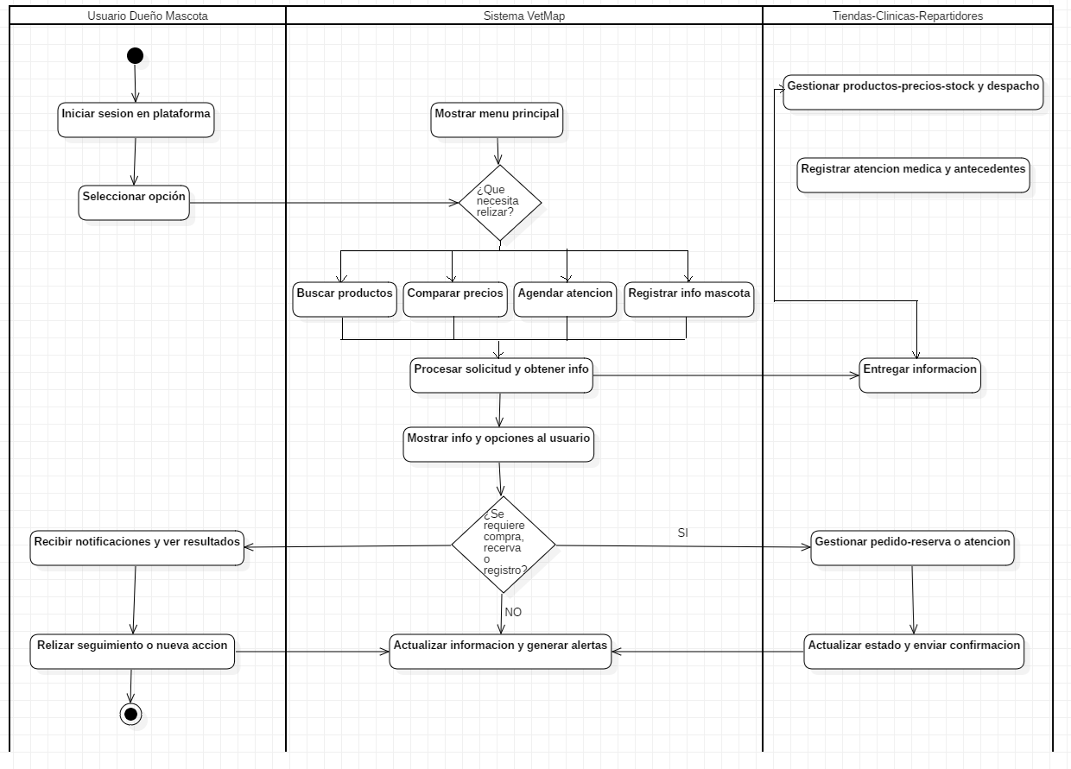

Proceso de Seguimiento Médico y Detección de Alertas Inteligentes
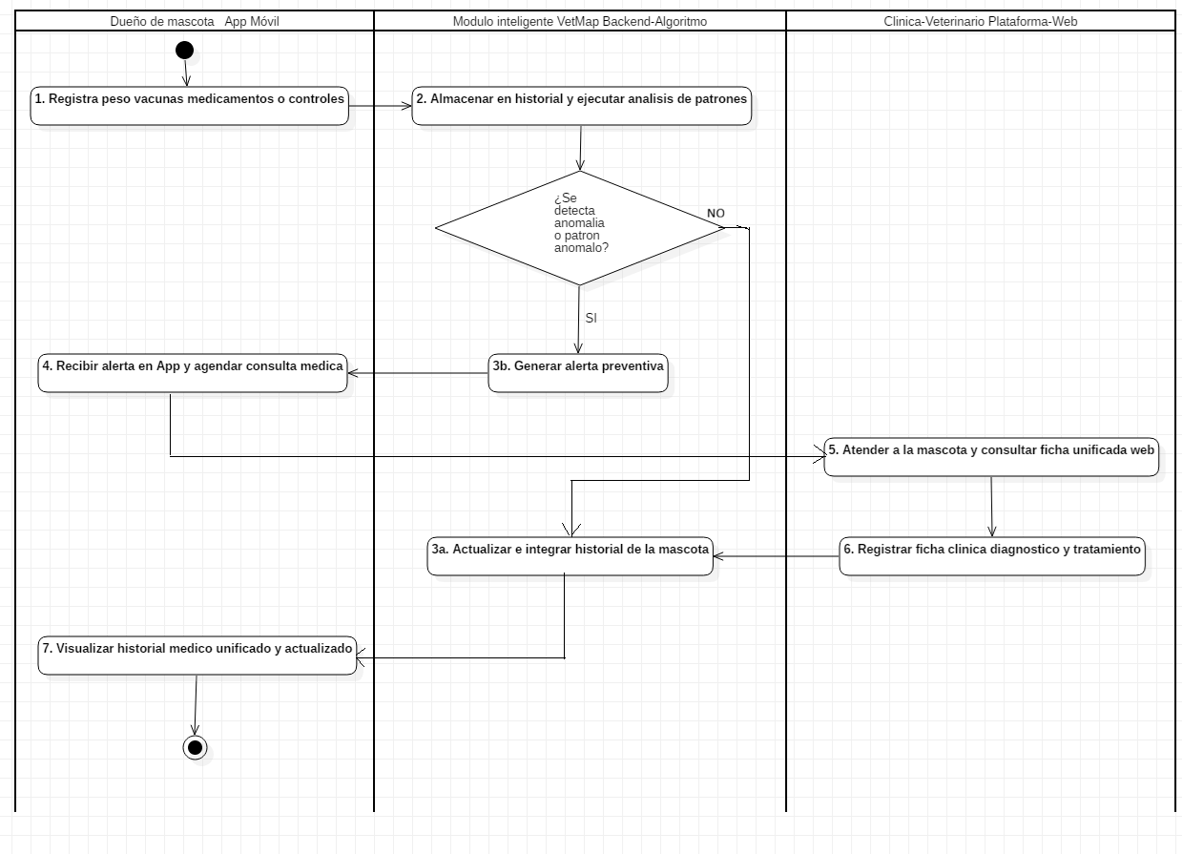

Proceso de Búsqueda, Comparación de Productos y Configuración de Alertas de Precios
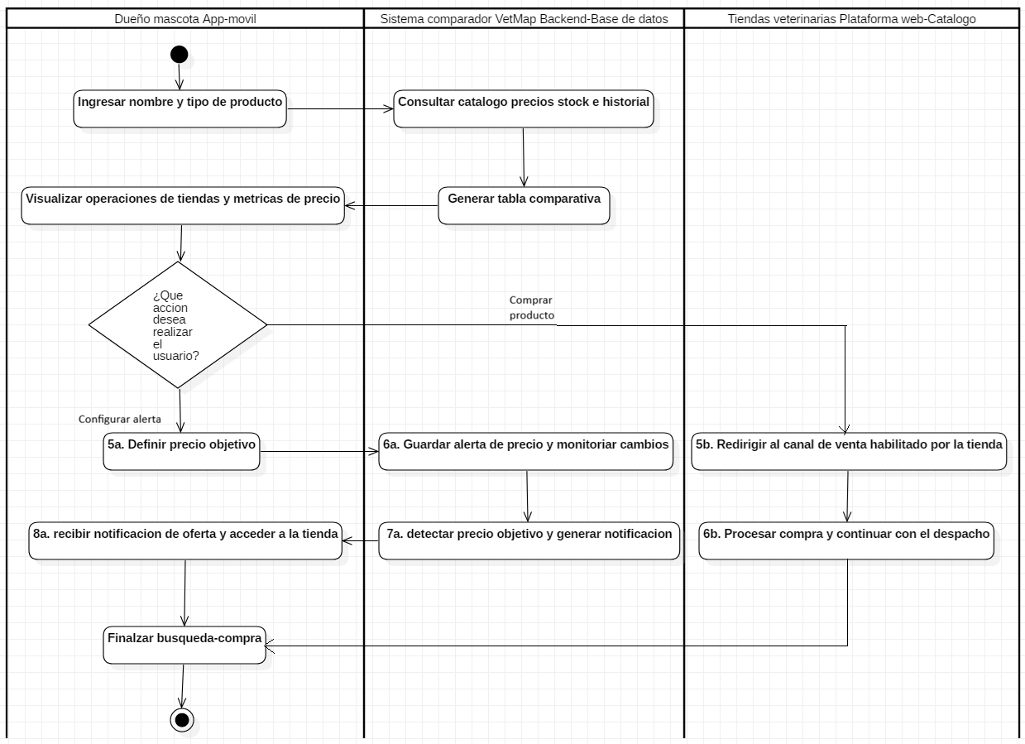

Ciclo de Vida del Pedido y Despacho con Evidencia Fotográfica
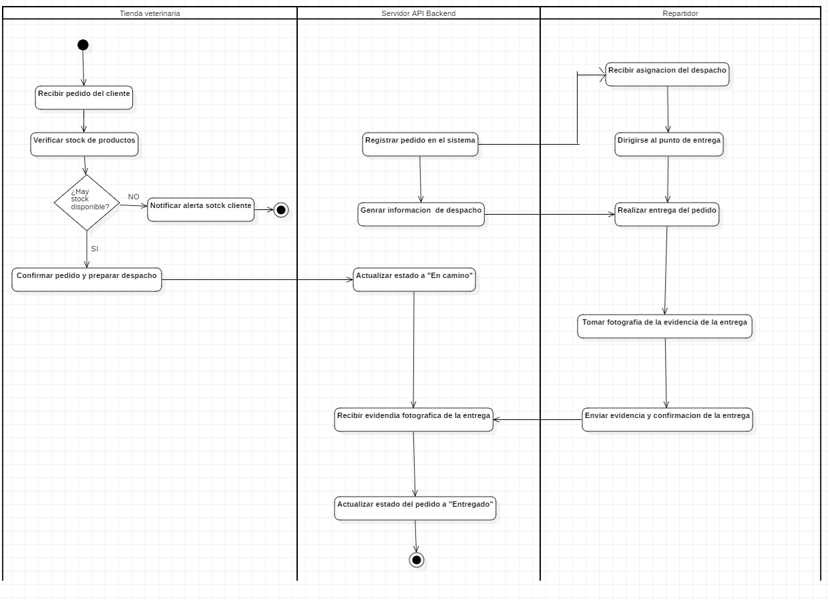

Atención Clínica Veterinaria y Actualización de Ficha Médica Centralizada
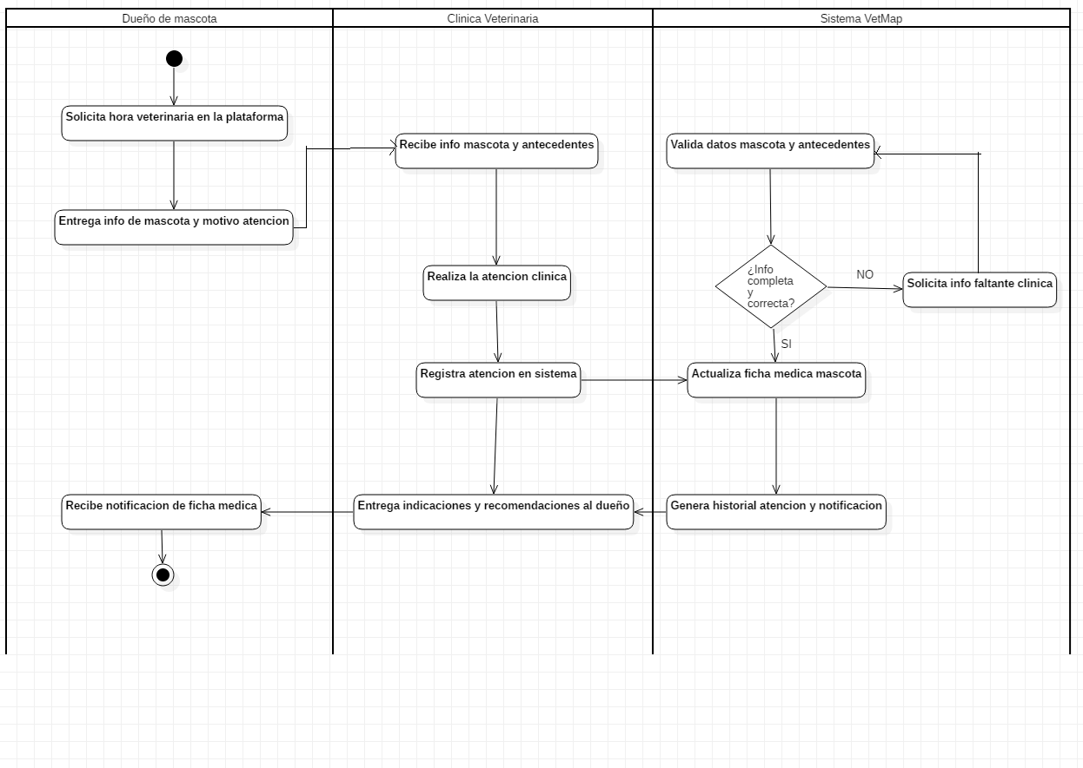

Gestión de Incidencias y Desviaciones en Despachos
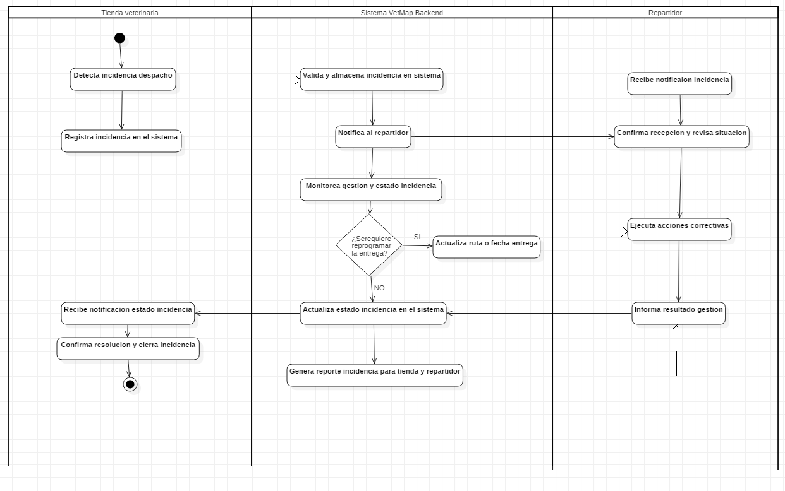

Vista Lógica
A continuación, se presenta una vista lógica de la aplicación expresado en tres diagramas, uno de ellos que muestra la parte estructural o estática de la aplicación (clases) y a la base de datos (modelo relacional).otra vista que representa la parte dinámica (secuencias).

Parte Estructural ( Diagrama de Clases y Diagrama Relacional)

Ilustración 3: Diagrama de Clases
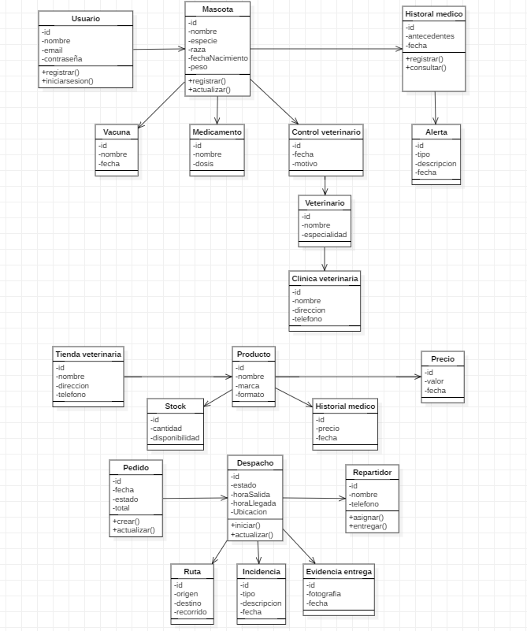

Descripción de Clases
Código | Nombre | Descripción
CL-001 | Usuario | Representa a las personas que utilizan la plataforma, como dueños de mascotas, tiendas, clínicas, repartidores y administradores. Contiene la información de acceso y contacto.
CL-002 | Mascota | Representa a las mascotas registradas por los usuarios. Incluye información como nombre, especie, raza, fecha de nacimiento, peso, entre otros.
CL-003 | HistorialMedico | Registra el historial médico de la mascota, incluyendo antecedentes, diagnósticos y observaciones generales.
CL-004 | Vacuna | Representa las vacunas aplicadas a la mascota, con su fecha y descripción.
CL-005 | Medicamento | Registra los medicamentos administrados a la mascota, con su dosis y fecha.
CL-006 | ControlVeterinario | Representa los controles y consultas veterinarias de la mascota, incluyendo fecha, motivo y observaciones.
CL-007 | Alerta | Genera alertas y recordatorios para el usuario, relacionados con vacunas, controles, medicamentos, cambios de peso, entre otros.
CL-008 | Veterinario | Representa a los veterinarios que atienden en las clínicas. Incluye su especialidad y datos de contacto.
CL-009 | ClinicaVeterinaria | Representa a las clínicas veterinarias, con su información y ubicación. Se relaciona con los veterinarios que trabajan en ella.
CL-0010 | TiendaVeterinaria | Representa a las tiendas veterinarias, con su información de contacto y ubicación.
CL-0011 | Producto | Representa los productos que ofrecen las tiendas veterinarias. Incluye nombre, marca, formato y descripción.
CL-0012 | Precio | Registra el precio de un producto en una tienda, junto con su fecha de actualización.
CL-0013 | Stock | Representa la disponibilidad de un producto en una tienda.
CL-0014 | HistorialPrecio | Guarda el historial de precios de un producto, permitiendo comparar y analizar sus variaciones.
CL-0015 | Pedido | Representa un pedido realizado por un usuario, incluyendo su fecha, estado y total.
CL-0016 | Despacho | Representa el proceso de despacho de un pedido, incluyendo su estado, horarios y ubicación.
CL-0017 | Repartidor | Representa al repartidor encargado de entregar los pedidos, incluyendo sus datos de contacto.
CL-0018 | Ruta | Registra la ruta de despacho, incluyendo origen, destino y recorrido.
CL-0019 | EvidenciaEntrega | Guarda la evidencia de entrega del pedido, como fotografía, fecha y ubicación.
CL-0020 | Incidencia | Registra cualquier problema o incidencia ocurrida durante el despacho, como retrasos, desvíos, entre otros.

Ilustración 4: Diagrama de Base Datos (Relacional)

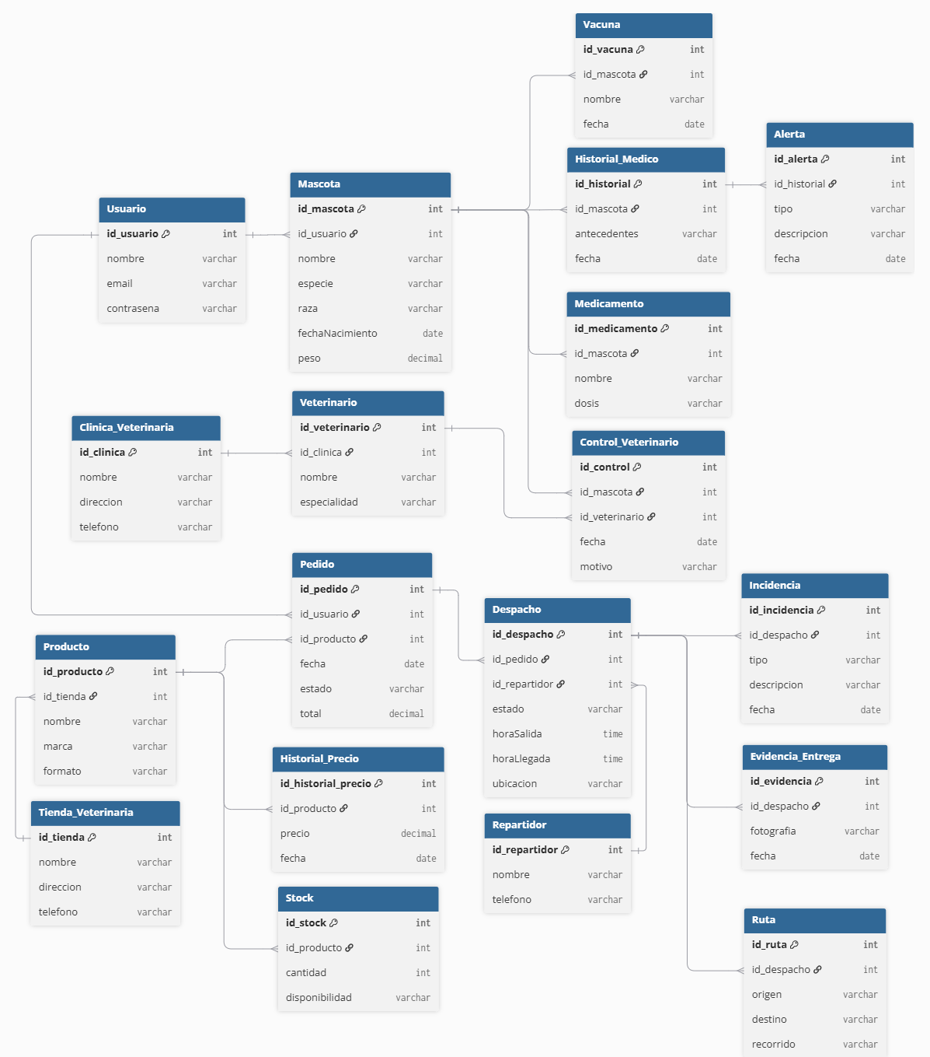

Descripción de Tablas
Código | Nombre | Descripción
TB-001 | USUARIO | Almacena los datos de acceso de cada dueño de mascota registrado en VetMap.
TB-002 | MASCOTA | Almacena el perfil de cada mascota, asociada a un usuario dueño.
TB-003 | HISTORIAL_MEDICO | Registra los antecedentes médicos generales de una mascota.
TB-004 | ALERTA | Almacena las alertas preventivas generadas a partir del historial médico de la mascota.
TB-005 | VACUNA | Registra las vacunas aplicadas a una mascota.
TB-006 | MEDICAMENTO | Registra los medicamentos asociados a una mascota.
TB-007 | CONTROL_VETERINARIO | Registra los controles veterinarios realizados a una mascota.
TB-008 | VETERINARIO | Almacena los datos de los veterinarios que atienden en una clínica.
TB-009 | CLINICA_VETERINARIA | Almacena la información de las clínicas veterinarias registradas.
TB-010 | TIENDA_VETERINARIA | Almacena la información de las tiendas veterinarias registradas.
TB-011 | PRODUCTO | Catálogo de productos ofrecidos por una tienda veterinaria.
TB-012 | STOCK | Registra la cantidad y disponibilidad de un producto.
TB-013 | HISTORIAL_PRECIO | Guarda el historial de precios de un producto, usado por el comparador y las alertas de precio.
TB-014 | PEDIDO | Registra la compra de un producto realizada por un usuario.
TB-015 | REPARTIDOR | Almacena los datos de los repartidores encargados de las entregas.
TB-016 | DESPACHO | Contiene el estado y seguimiento del despacho asociado a un pedido.
TB-017 | RUTA | Registra el origen, destino y recorrido planificado de un despacho.
TB-018 | INCIDENCIA | Registra problemas ocurridos durante un despacho (retrasos, desviaciones, etc.).
TB-019 | EVIDENCIA_ENTREGA | Almacena la fotografía y fecha de confirmación de una entrega.

Parte Dinámica (Diagrama de Secuencias)

Ilustración 5: Diagramas de Secuencias

Diagrama de Secuencia General
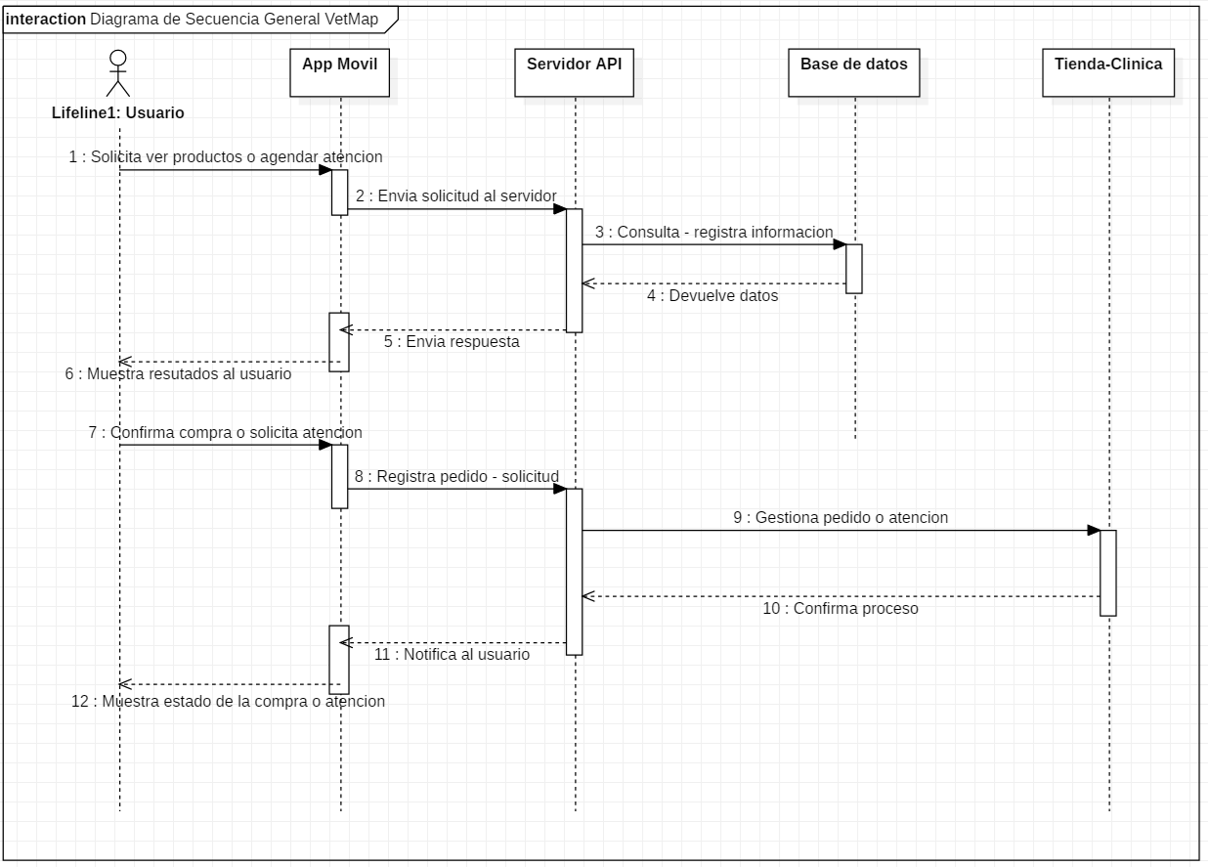

Diagrama 1: Registro de usuario.
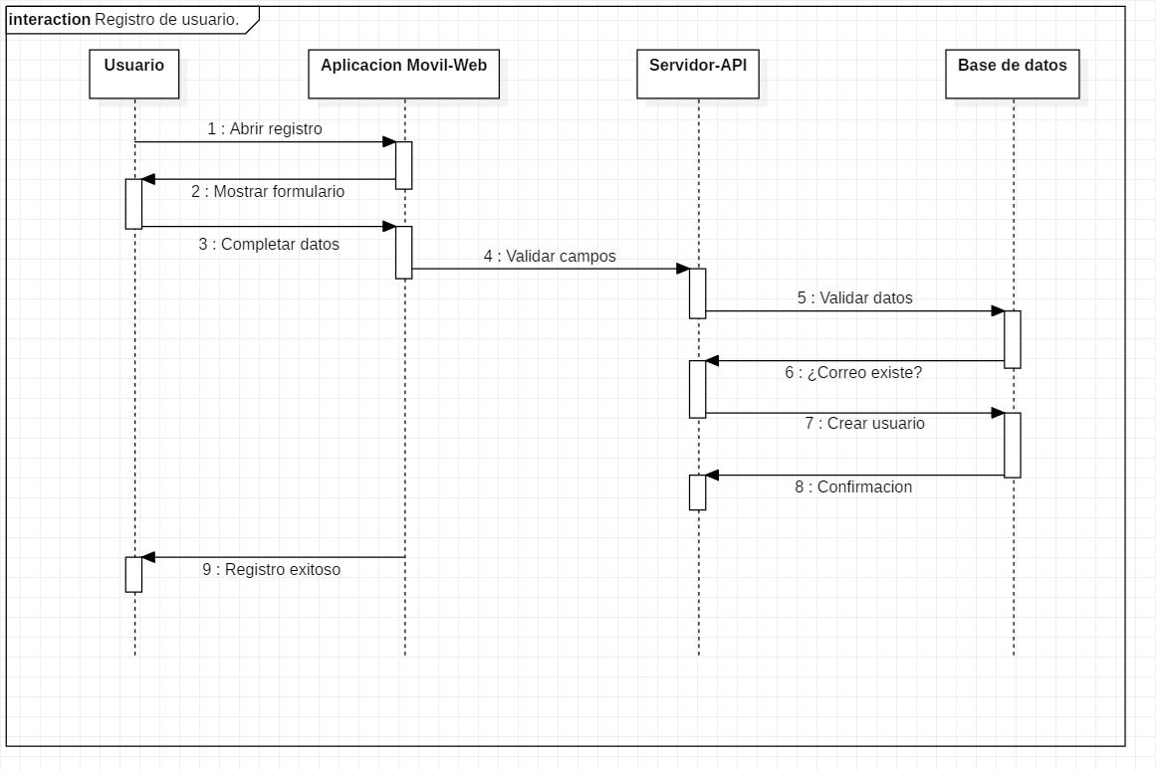

Diagrama 2: Registro de mascotas.
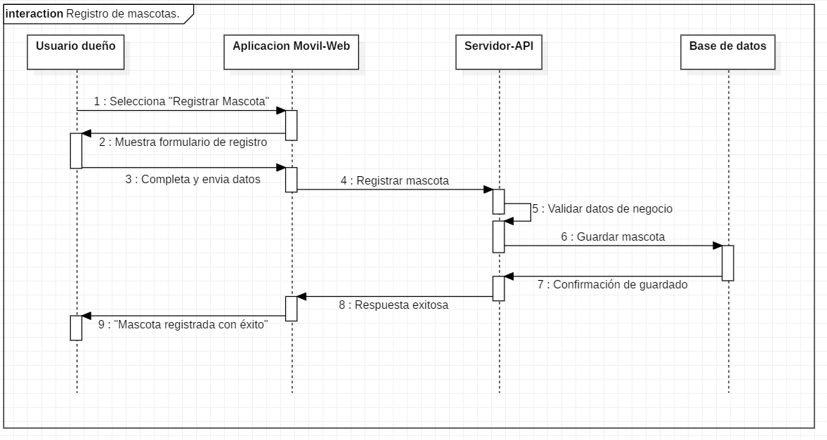

Diagrama 3: Registro de historial médico.
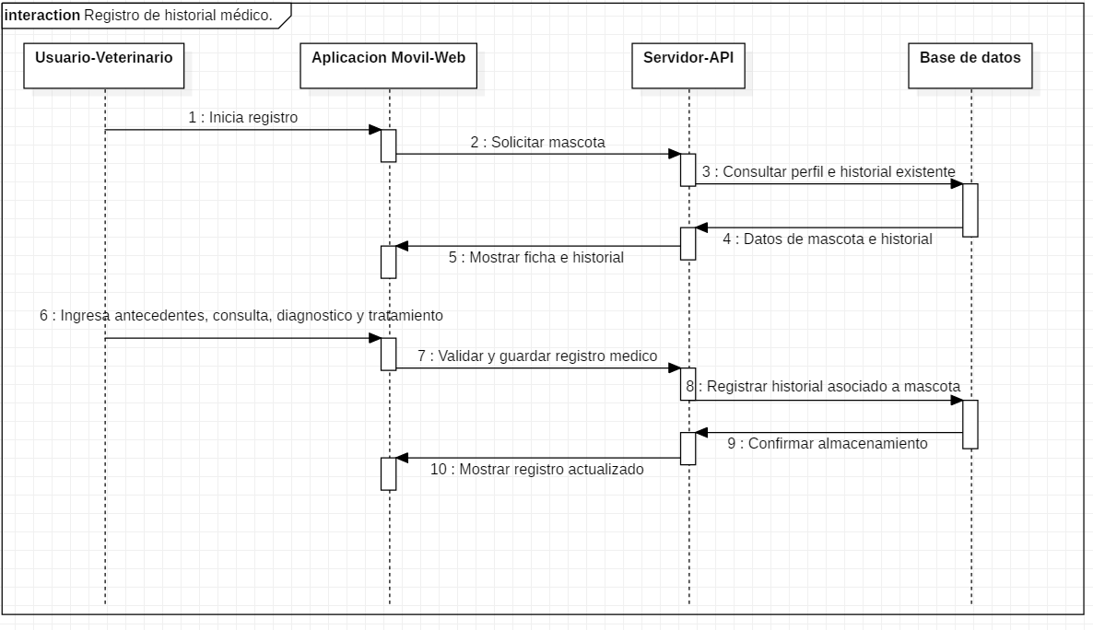

Diagrama 4: Comparación de productos.
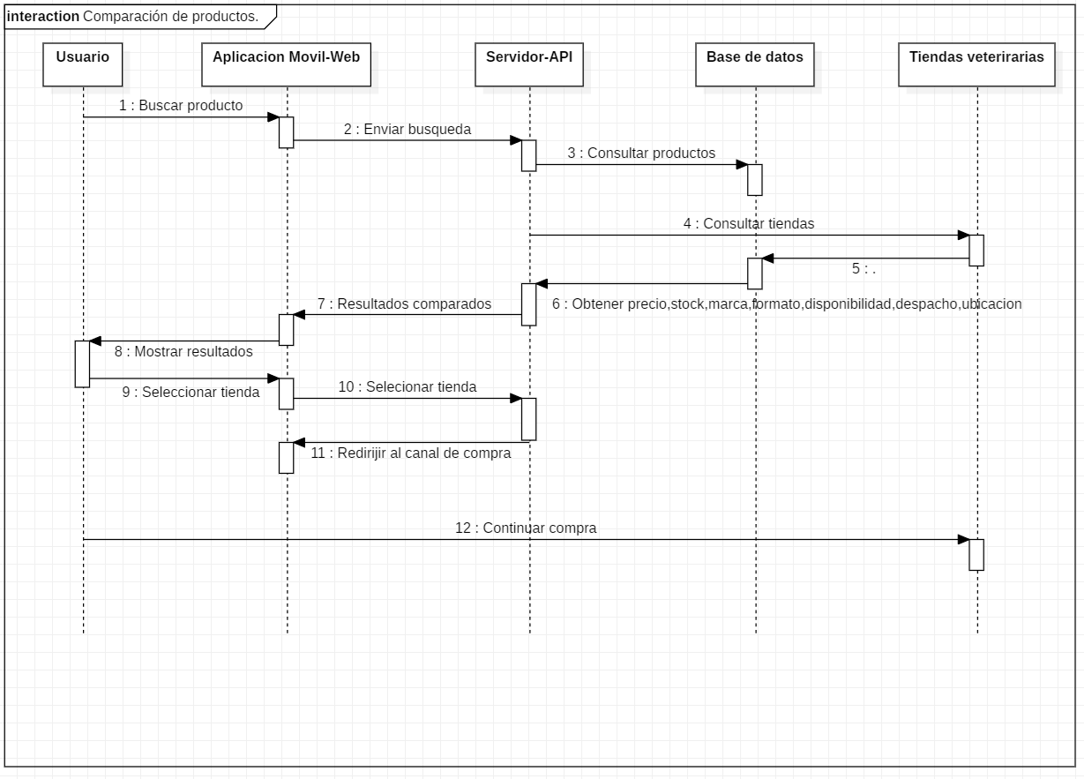

Diagrama 5: Agendamiento de atención veterinaria.
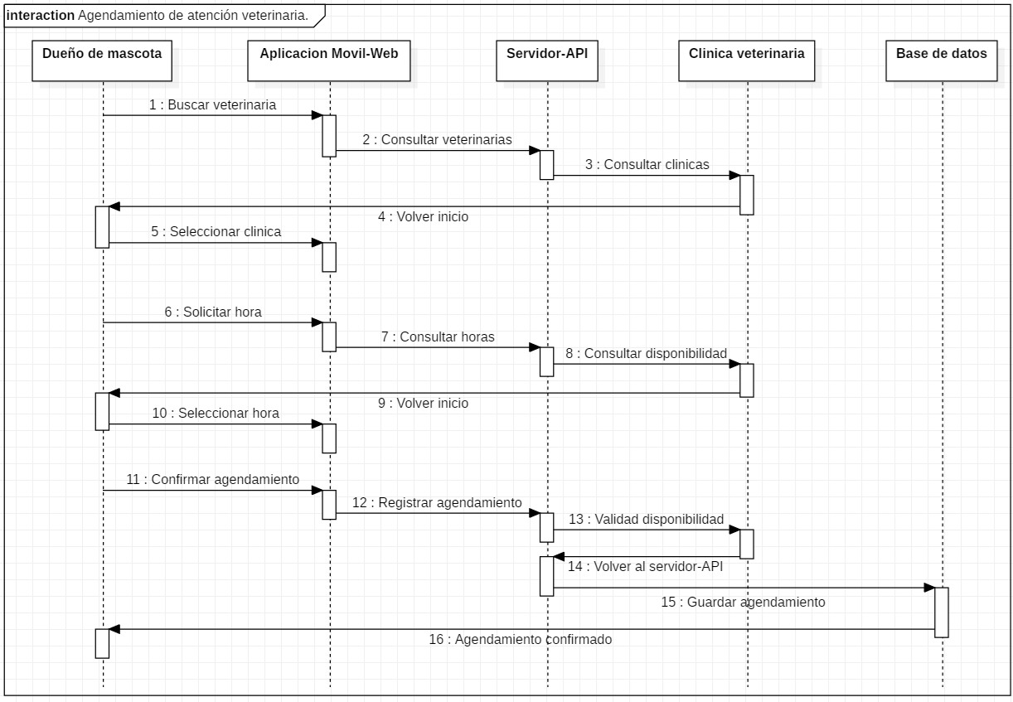

Diagrama 6: Gestión de pedidos y despachos.
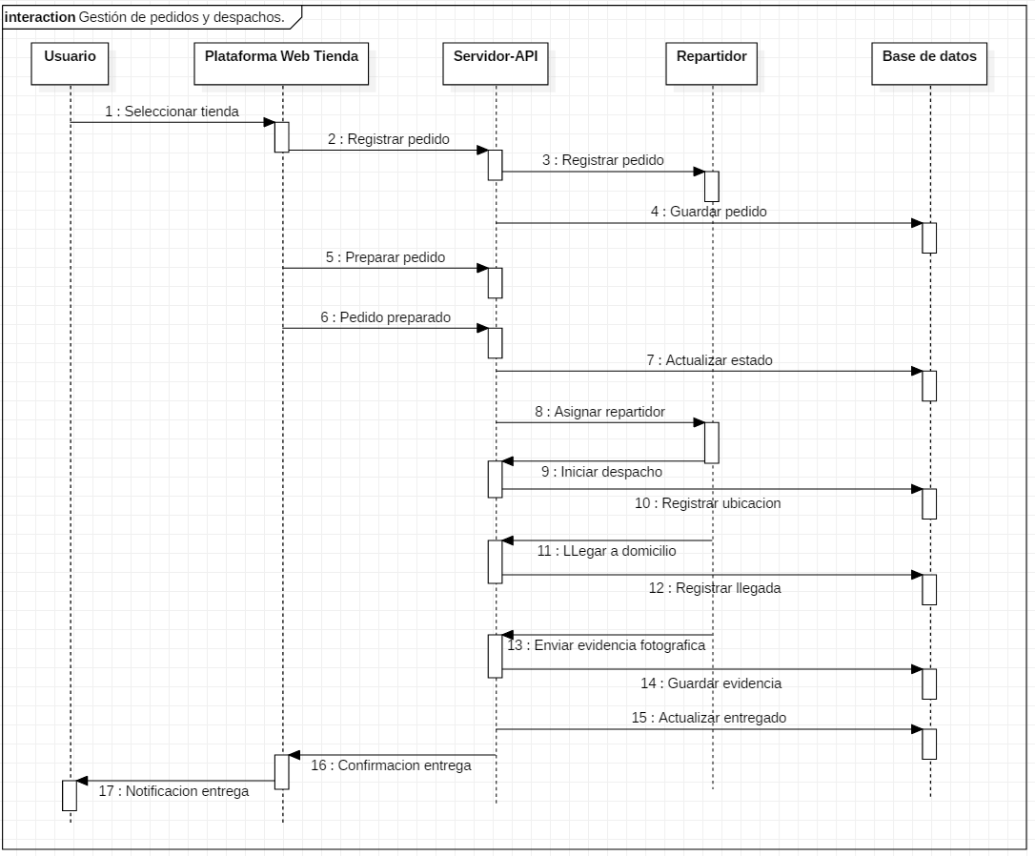

Diagrama 7: Entrega con evidencia.
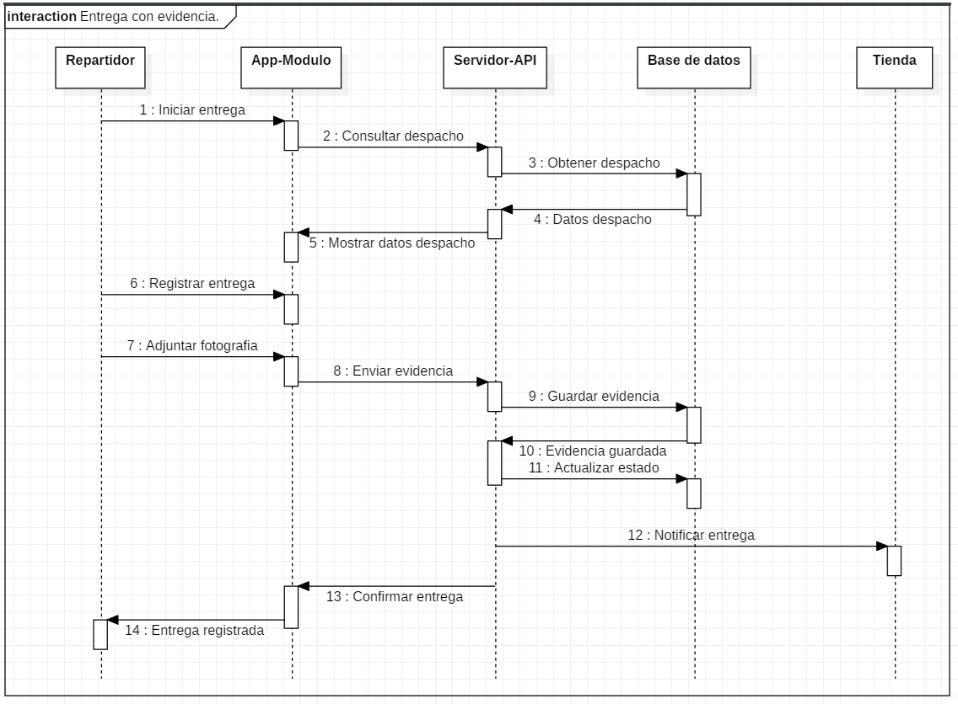

Diagrama 8: Alerta inteligente por variación de peso.
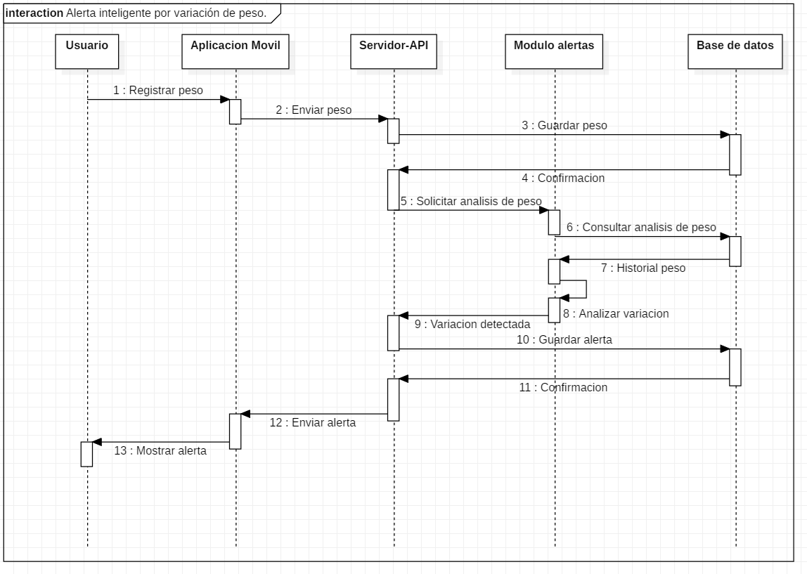

Vista de Desarrollo o Despliegue
En esta vista se describen las componente o modulos en las cuales se dividirá o implementará el sistema

Ilustración 6: Diagrama de componentes

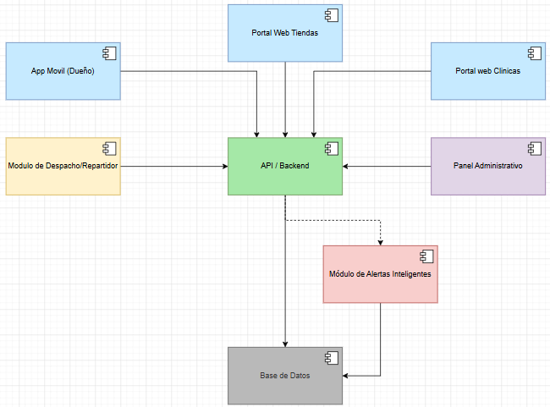

Vista Física
En esta vista se despliegan los nodos que participan con el sistema.

Ilustración 7: Diagrama de Despliegue

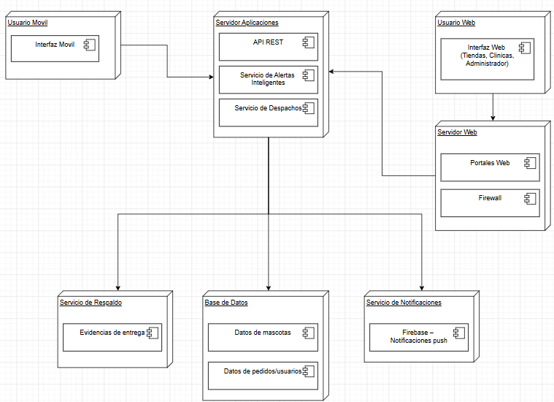

Decisiones de Diseño y Selección de Alternativas
Las principales decisiones arquitectónicas se tomaron considerando la restricción de Tiempo de Construcción. Dado que el proyecto debe implementarse en un tiempo ajustado y sin holguras, se privilegió la adopción de una arquitectura conocida y que presente un bajo riesgo en su implementación.
Asimismo, la arquitectura se modularizó y cada módulo será testeable unitariamente de forma de asegurar que cada pieza tenga una baja tasa de fallas.
Un segundo propósito que fue considerado en la selección de alternativa son:
- Centralizar la información de mascotas, productos, establecimientos, atención veterinaria y despachos en una única plataforma.
- Mantener una solución modular, que permita gestionar de forma independiente la aplicación móvil, las plataformas web, el módulo de repartidores y el panel administrativo.
- Facilitar el mantenimiento, las pruebas y la integración de las distintas funcionalidades de VetMap.

Análisis de Reutilización
Ejemplo 1: Reutilización de un módulo de productos en el sistema.
Se reutilizará el módulo de gestión de productos, ya que esta funcionalidad se utiliza en varios componentes del proyecto:
- Tienda veterinaria (plataforma web): para mostrar y administrar el catálogo de productos, precios y stock.
- Comparador de productos (para dueños): para buscar y comparar productos entre distintas tiendas.
- Despachos (módulo de repartidores): para gestionar los productos que serán enviados.
De esta forma, se evita duplicar la lógica de gestión de productos y se mantiene un único módulo reutilizable en toda la plataforma.
Ejemplo 2: Reutilización de plantillas gráficas.
Se reutilizarán plantillas gráficas con los mismos colores y logotipos del sistema en todas las plataformas (aplicación móvil, web de tiendas, web de clínicas, módulo de repartidores y panel administrativo) para mantener una identidad visual única y coherente.
Esto permitirá:
- Mejorar la experiencia del usuario.
- Facilitar el mantenimiento y la actualización de la interfaz.
- Reducir costos de diseño y desarrollo.

Conclusiones
El documento DAS permitió definir de manera estructurada la arquitectura de la plataforma VetMap, estableciendo los componentes y decisiones para dar respuesta a la problemática identificada en el caso de negocio. La solución propuesta busca centralizar la información relacionada con el cuidado de las mascotas, integrando en una única plataforma a dueños de mascotas, clínicas veterinarias, tiendas veterinarias, repartidores y administradores.

A través de las distintas vistas arquitectónicas se logró identificar los procesos críticos del sistema, los principales actores involucrados, los requerimientos funcionales y no funcionales, así como los atributos de calidad necesarios para garantizar un funcionamiento seguro, confiable y escalable. Asimismo, se definieron mecanismos para abordar aspectos relevantes como la trazabilidad de despachos, la gestión centralizada de historiales clínicos, la comparación de productos veterinarios y la generación de alertas preventivas basadas en la información registrada.

La arquitectura propuesta adopta un enfoque modular, facilitando la mantenibilidad, y evolución futura de la plataforma. Esta estructura permite incorporar nuevas funcionalidades o realizar modificaciones en módulos específicos sin afectar el resto del sistema, favoreciendo la escalabilidad y el crecimiento continuo de la solución.

Por otra parte, la incorporación de atributos de calidad tales como rendimiento, seguridad, disponibilidad, adaptabilidad y tolerancia a fallos permite que la arquitectura responda adecuadamente a las necesidades operativas de los distintos usuarios, asegurando una experiencia consistente y confiable en las diversas plataformas que conforman VetMap.

Finalmente, el diseño arquitectónico desarrollado constituye una base sólida para futuras etapas de implementación, pruebas y despliegue del sistema, proporcionando la información necesaria para guiar el desarrollo de la solución. De esta manera, VetMap se proyecta como una plataforma integral capaz de aportar valor al ecosistema veterinario mediante la centralización de información, la optimización de procesos y el fortalecimiento de la experiencia de sus usuarios.

